Федеральное государственное автономное образовательное учреждение высшего образования “Национальный исследовательский
университет ИТМО”

Факультет программной инженерии и компьютерной техники

Направление подготовки: 09.03.01 - Информатика и вычислительная техника, Компьютерные системы и технологии

Дисциплина: «Дискретная математика»

Домашнее задание №3
“Путь с наибольшей пропускной способностью”

Вариант №84

Выполнил:
Брагин Роман Андреевич
Группа: P3116

Преподаватель:
Поляков Владимир Иванович

г. Санкт-Петербург, 2024 г.

Исходная таблица соединений R:
V/V | E1 | E2 | E3 | E4 | E5 | E6 | E7 | E8 | E9 | E10 | E11 | E12
E1 | 0 |  | 2 | 4 |  |  |  |  | 3 |  |  | 3
E2 |  | 0 | 1 |  |  | 2 |  | 3 | 5 | 5 | 5 | 4
E3 | 2 | 1 | 0 | 4 | 5 | 3 | 3 | 3 |  | 4 | 5
E4 | 4 |  | 4 | 0 | 1 | 1 |  |  | 2 | 5 | 4
E5 |  |  | 5 | 1 | 0 |  | 1 |  | 4 |  | 4
E6 |  | 2 | 3 | 1 |  | 0 | 5 | 4 | 5 |  | 3
E7 |  |  | 3 |  | 1 | 5 | 0 | 2 | 1 | 3 |  | 4
E8 |  | 3 | 3 |  |  | 4 | 2 | 0 |  | 4 | 1 | 5
E9 | 3 | 5 |  | 2 | 4 | 5 | 1 |  | 0
E10 |  | 5 | 4 | 5 |  |  | 3 | 4 |  | 0 | 3 | 1
E11 |  | 5 | 5 | 4 | 4 | 3 |  | 1 |  | 3 | 0 | 2
E12 | 3 | 4 |  |  |  |  | 4 | 5 |  | 1 | 2 | 0

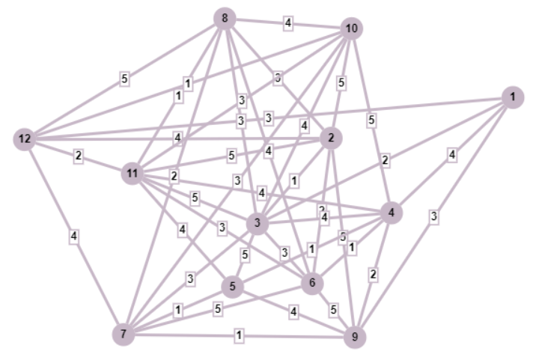
Пусть вершина e₁₂ = s, вершина e₁ = t.
Найдём путь (s-t) с наибольшей пропускной способностью.
- Проведём разрез K1.
Q₁ = max[q_{ij}] = 5
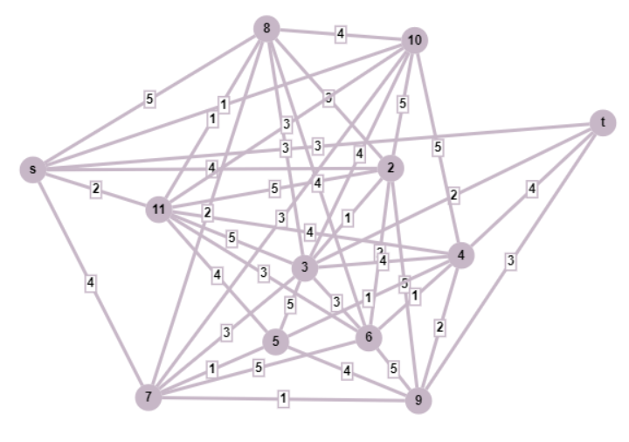
K1
Закорачиваем все рёбра графа (x_{i} , x_{j}) с q_{ij} ≥ Q₁.
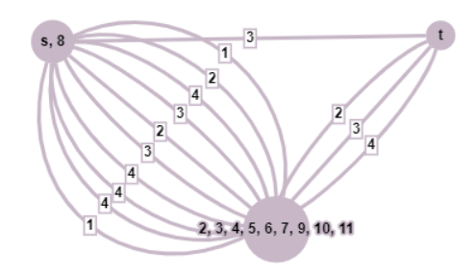

- Проведём разрез K2.
Q₂ = max[q_{ij}] = 4
K2

Закорачиваем все рёбра графа (x_{i} , x_{j}) с q_{ij} ≥ Q₂.
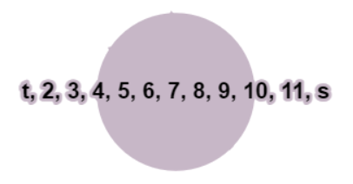
- Вершины s-t объединены. Пропускная способность искомого пути Q(P) = 4.

- Строим граф, вершины которого – вершины исходного графа, а рёбра – рёбра с пропускной способностью q_{ij} ≥ Q(P) = 4.

